驻斯中资企业（机构）报到流程

一、所需材料
1、报到登记申请函。简要介绍公司、项目情况及在斯负责人姓名、职务、联系方式，提出报到登记申请，并注明接收回执的邮箱地址，申请函需加盖公司公章。
2、《境外中资企业（机构）报到登记表》原件（参见图1）。填写完毕后请按表格要求加盖境内投资主体企业公章以及省、自治区、市商务主管部门或中央企业公章。
3、《中华人民共和国境外投资批准证书》（含境外加工贸易、境外机构）复印件（参见图2）
4、当地企业（机构）注册证书复印件。
二、办理方法
请将上述材料备齐送至中国驻斯里兰卡使馆传达室（地址：318A Bauddhaloka Mawatha, Colombo 07），材料信封注明“公司名称+境外企业（机构）报到登记”。办理完毕后，可到传达室领取回执。
疫情期间，驻斯中资企业（机构）可以线上形式办理报到手续，将所需材料彩色扫描件打包发送至我处邮箱lk@mofcom.gov.cn ，邮件主题为“公司名称+境外企业（机构）报到登记”。办理完毕后，我处将通过邮件发送回执。如需回执原件，请在邮件中注明，办理完毕后到传达室领取。
联系人：石晓茹
电 话：0771861357
邮箱：lk@mofcom.gov.cn
图1
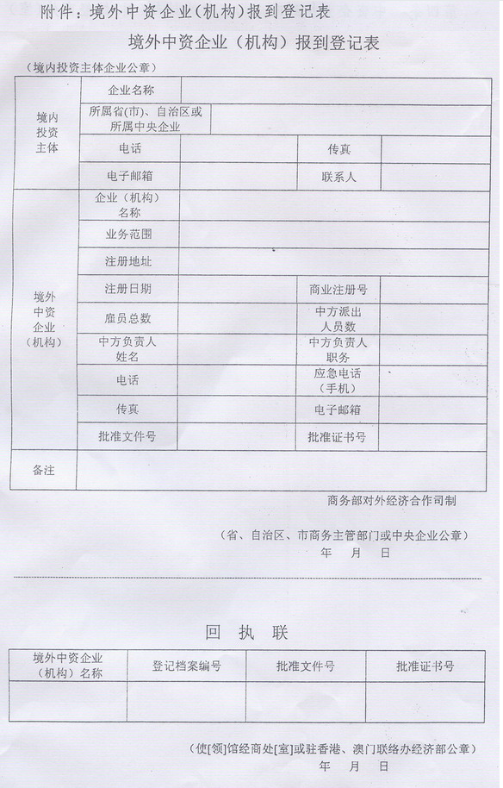

图2
